LAPORAN AKHIR TUGAS PROJEK DASAR SISTEM KOMPUTER

Kelas : C
NIM : 2500018123
Nama : Rico Fiqry Rhahimy
Judul Aplikasi : Menentukan hari aktif kuliah berdasarkan nomor 1-7

Tujuan dari apk ini untuk mengetahui nama hari dari berdasarkan nomor yang dimasukkan sesaui dengan hari aktif kuliah atau libur, dan mealatih pemahaman logika dan percabangan dalam pemrograman dasar

Code Program

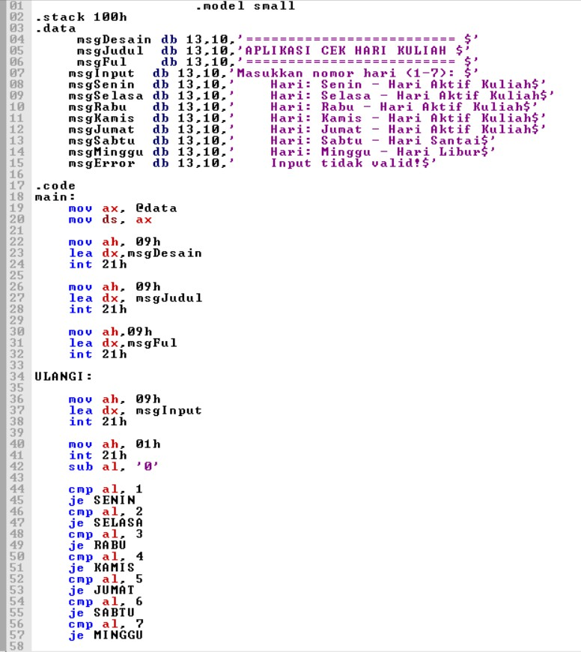

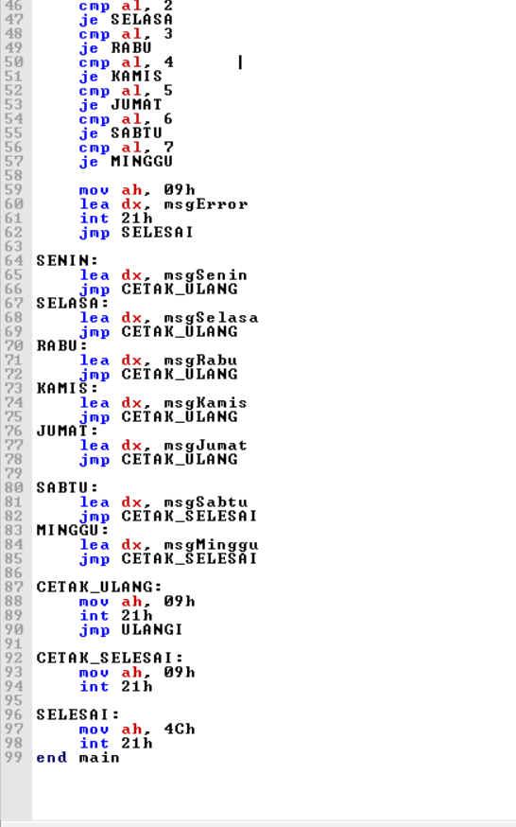

Aplikasi ini dibuat berbasis console dan meminta pengguna memasukkan nomor hari dari angka 1-7. Program diatas menggunakan percabangan untuk menenryukan nama hari dan menampilkan ketrengan apakah hari tersebut termasuk hari aktif kuliah atau hari libur.

TAMPILAN OUTPUT
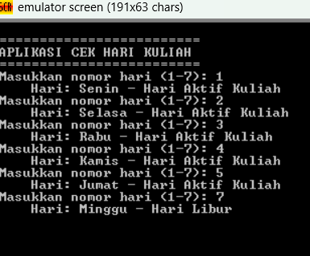

Tampilan aplikasi diatas berupa teks di layer console. Pengguna menggunakan nomor hari melalui keyboard, lalu aplikasi menampilkan nama dan keterangannya. Tampilan diatas dibuat sederhana agar mudah digunakan dan dipahami.

CAPTURE PRESENTASI YOUTUBE

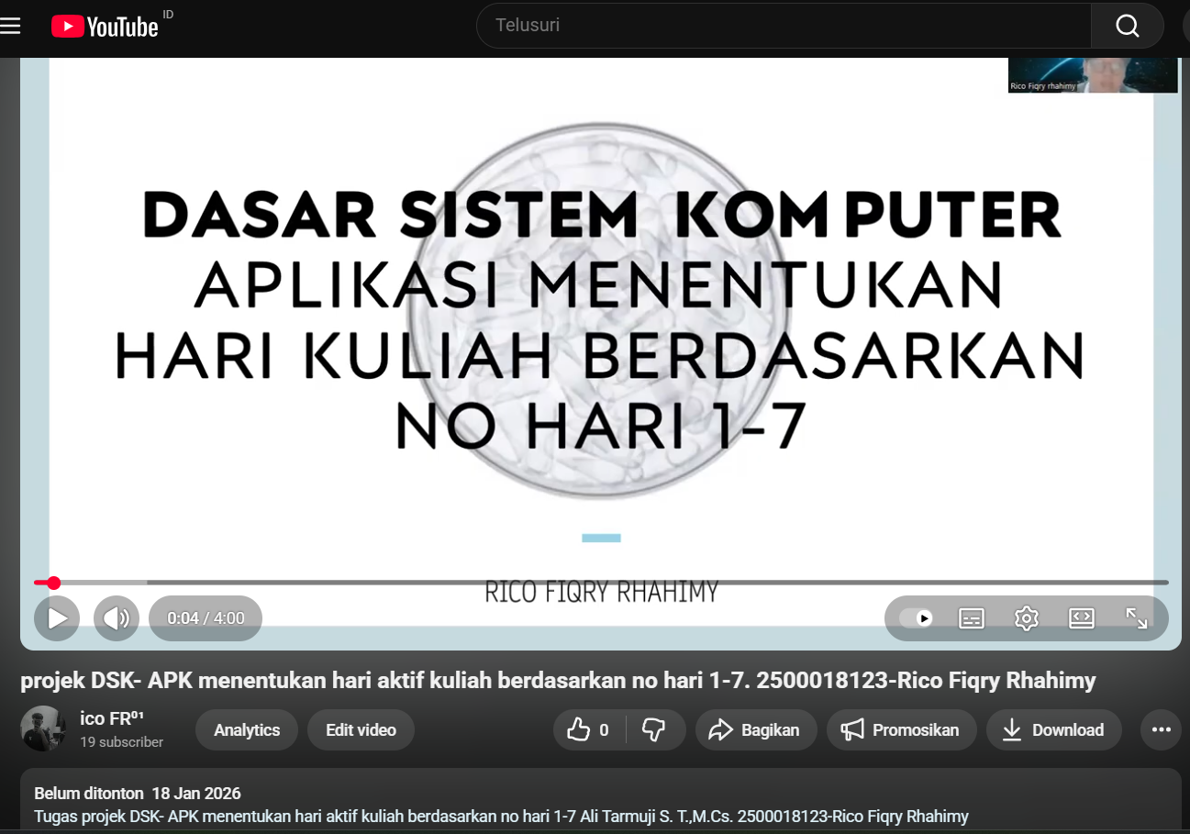

https://youtu.be/bnzQoaAcpjU?si=cOYFp4cdPywBQUXL

